Администрация городского округа
муниципального образования
«город Саянск»

ПОСТАНОВЛЕНИЕ

 |  |  | Оот |  | 02.09.2019 | № | 110-37-965-19
 |  |  | г. Саянск
 |  |  |  | Об утверждении Порядка присвоения, изменения наименований остановочных пунктов по муниципальным маршрутам регулярных перевозок пассажиров и багажа автомобильным транспортом в границах городского округа муниципального образования «город Саянск», Схемы размещения и наименования остановочных пунктов по муниципальным маршрутам регулярных перевозок пассажиров и багажа автомобильным транспортом в границах городского округа муниципального образования «город Саянск», а также Состава комиссии по рассмотрению предложений о присвоении, изменении наименований остановочных пунктов по муниципальным маршрутам регулярных перевозок в границах городского округа муниципального образования «город Саянск» |  |  |  |  | Городского

В целях установления единого порядка присвоения, изменения наименований остановочных пунктов по муниципальным маршрутам регулярных перевозок пассажиров и багажа автомобильным транспортом в границах городского округа муниципального образования «город Саянск», руководствуясь Федеральным законом от 13.07.2015 № 220-ФЗ «Об организации регулярных перевозок пассажиров и багажа автомобильным транспортом и городским наземным электрическим транспортом в Российской Федерации и о внесении изменений в отдельные законодательные акты Российской Федерации», в соответствии с Федеральным законом от 06.10.2003 № 131-ФЗ «Об общих принципах организации местного самоуправления в Российской Федерации», статьей 38 Устава муниципального образования «город Саянск», постановлением администрации городского округа муниципального образования «город Саянск» от 08.07.2019 № 110-37-745-19 «Об утверждении Порядка организации регулярных перевозок пассажиров и багажа автомобильным транспортом на территории муниципального образования «город Саянск»», администрация городского округа муниципального образования «город Саянск»
ПОСТАНОВЛЯЕТ:
1. Утвердить:
1.1. Порядок присвоения, изменения наименований остановочных пунктов по муниципальным маршрутам регулярных перевозок пассажиров и багажа автомобильным транспортом в границах городского округа муниципального образования «город Саянск» согласно приложению № 1 к настоящему постановлению.
1.2. Схему размещения и наименования остановочных пунктов по муниципальным маршрутам регулярных перевозок пассажиров и багажа автомобильным транспортом в границах городского округа муниципального образования «город Саянск» согласно приложению № 2 к настоящему постановлению.
1.3. Состав комиссии по рассмотрению предложений о присвоении, изменении наименований остановочных пунктов по муниципальным маршрутам регулярных перевозок в границах городского округа муниципального образования «город Саянск» согласно приложению № 3 к настоящему постановлению.
2. Признать утратившим силу постановление администрации главы администрации города Саянска от 19.07.2004 № 110-37-502 «Об утверждении схемы размещения и названия остановок общественного транспорта в г.Саянске».
3. Настоящее постановление опубликовать на «Официальном интернет-портале правовой информации городского округа муниципального образования «город Саянск» (http://sayansk-pravo.ru), в газете «Саянские зори» и разместить на официальном сайте администрации городского округа муниципального образования «город Саянск» в информационно-телекоммуникационной сети «Интернет».
4. Настоящее постановление вступает в силу после дня его официального опубликования.

Исполняющий обязанности мэра А.В. Ермаков
городского округа муниципального
образования «город Саянск»

исп. Подхомутникова Е.В.
тел. 52677

УТВЕРЖДЕНО

Приложение № 1 к постановлению администрации городского округа муниципального образования «город Саянск»
от 02.09.2019 № 110-37-965-19

Порядок присвоения, изменения наименований остановочных пунктов по муниципальным маршрутам регулярных перевозок пассажиров и багажа автомобильным транспортом в границах городского округа муниципального образования «город Саянск»

1. Общие положения
1.1. Настоящий Порядок присвоения, изменения наименований остановочных пунктов по муниципальным маршрутам регулярных перевозок пассажиров и багажа автомобильным транспортом в границах городского округа муниципального образования «город Саянск» (далее – Порядок) устанавливает процедуру присвоения, изменения наименований остановочных пунктов по муниципальным маршрутам регулярных перевозок пассажиров и багажа автомобильным транспортом в границах городского округа муниципального образования «город Саянск» (далее соответственно - остановочный пункт, муниципальный маршрут регулярных перевозок).
1.2. Решение о присвоении, изменении наименования остановочных пунктов принимает администрация городского округа муниципального образования «город Саянск» в лице отдела жилищной политики, транспорта и связи Комитета по жилищно-коммунальному хозяйству, транспорту и связи администрации городского округа муниципального образования «город Саянск» (далее - уполномоченный орган) в комиссионном порядке.
Указанные решения принимаются уполномоченным органом по собственной инициативе или по заявлению физического лица, юридического лица (далее - заявитель).
1.3. В случае принятия решения о присвоении, изменении наименований остановочных пунктов финансирование затрат осуществляется за счет средств бюджета городского округа муниципального образования «город Саянск».

2. Требования к наименованиям остановочных пунктов
2.1. Наименования остановочных пунктов должны соответствовать следующим требованиям:
- отвечать словообразовательным, произносительным и стилистическим нормам современного русского литературного языка;
- соответствовать историческим, географическим, природным, градостроительным особенностям городского округа муниципального образования «город Саянск»;
- состоять не более чем из трех слов;
- не дублироваться существующими наименованиями.
2.2. В наименованиях остановочных пунктов допускается использовать прописные и строчные буквы русского алфавита, арабские цифры, а также следующие символы:
- « - » - дефис;
- « . » - точка;
- « № » - знак номера.

3. Порядок присвоения, изменения наименований остановочных пунктов
3.1. Решение о присвоении наименования остановочному пункту принимается в случае организации нового остановочного пункта.
3.2. Решение об изменении наименования остановочному пункту принимается в следующих случаях:
- устранение дублирования наименований остановочных пунктов;
- несоответствие наименований остановочных пунктов существующим элементам планировочной структуры.
3.3. Указанные в пунктах 3.1 и 3.2 настоящего Порядка решения оформляются постановлением администрации городского округа муниципального образования «город Саянск».
3.4. Заявление с предложением о присвоении, изменении наименований остановочных пунктов по муниципальным маршрутам регулярных перевозок (далее - заявление) представляется заявителем должностному лицу отдела организационной работы и материально технического обслуживания администрации городского округа муниципального образования «город Саянск», ответственному за прием документов по адресу: город Саянск, микрорайон Олимпийский, д. 30, кабинет № 311 или на электронную почту администрации города Саянска (admsayansk@irmail.ru).
3.5. Заявление должно содержать:
а) фамилию, имя, отчество (при наличии), место жительства (для заявителя - физического лица);
б) полное наименование, местонахождение, адрес юридического лица, фамилия, имя, отчество (при наличии) представителя (для заявителя юридического лица);
в) контактные данные заявителя (номер телефона и (или) адрес электронной почты);
г) местонахождение остановочного пункта, его существующее наименование (при наличии);
д) обоснование в свободной форме о присвоении или изменении наименования остановочному пункту (с указанием предлагаемого варианта наименования);
е) подпись заявителя;
ж) дату написания заявления.
3.6. Заявление подлежит регистрации: при поступлении в электронной форме не позднее первого рабочего дня, следующего за датой поступления, при направлении почтовым отправлением или нарочным способом в день поступления в отдел организационной работы и материально технического обслуживания администрации городского округа муниципального образования «город Саянск».
Заявителю, предоставившему заявление нарочно, предоставляется расписка о получении заявления с указанием даты его регистрации.
3.7. Уполномоченный орган осуществляет рассмотрение заявления в срок, не превышающий 30 календарных дней со дня регистрации.
В случае необходимости получения дополнительной информации по вопросу присвоения, изменения наименования остановочному пункту уполномоченный орган в течение 7 календарных дней со дня регистрации заявления направляет соответствующие запросы в компетентные органы.
3.8. По результатам рассмотрения заявления уполномоченный орган принимается следующее решение:
а) направить в течение 3 рабочих дней материалы для рассмотрения в комиссию по рассмотрению предложений о присвоении, изменении наименований остановочных пунктов по муниципальным маршрутам регулярных перевозок в границах городского округа муниципального образования «город Саянск» (далее - комиссия);
б) отказать в направлении документов для рассмотрения в комиссию.
3.9. Основания для отказа в направлении документов для рассмотрения в комиссию:
а) заявление не поддается прочтению;
б) заявление не отвечает требованиям, указанным в пункте 3.5 настоящего Порядка.
3.10. По итогам рассмотрения заявления уполномоченный орган в течение 30 календарных дней со дня регистрации заявления направляет заявителю ответ почтовым отправлением или в электронном виде (при наличии адреса электронной почты).
3.11. Уполномоченный орган после получения протокола заседания комиссии с решением о присвоении (изменении) наименования остановочному пункту в течение 30 календарных дней осуществляет подготовку проекта постановления администрации городского округа муниципального образования «город Саянск».

4. Порядок работы комиссии
4.1. Комиссия создается из числа специалистов администрации городского округа муниципального образования «город Саянск», представителей юридических лиц, индивидуальных предпринимателей, участников договора простого товарищества, осуществляющих перевозки по муниципальным маршрутам регулярных перевозок, представителей общественных организаций.
4.2. О проведении очередного заседания члены комиссии извещаются секретарем телефонограммой (факсограммой) не позднее, чем за 3 рабочих дня до назначенной даты.
4.3. Председателем комиссии является председатель Комитета по жилищно -
коммунальному хозяйству, транспорту и связи администрации городского округа муниципального образования «город Саянск».
4.4. Председатель комиссии:
а) осуществляет общее руководство комиссией;
б) распределяет обязанности между членами комиссии;
4.5. Рассмотрение комиссией документов, представленных уполномоченным органом, осуществляется в срок, не превышающий 15 календарных дней со дня поступления в комиссию.
4.6. По итогам рассмотрения представленных документов комиссия принимает одно из следующих решений:
а) присвоить (изменить) наименование остановочного пункта по муниципальным маршрутам регулярных перевозок;
б) отказать в присвоении (изменении) наименования остановочного пункта по муниципальным маршрутам регулярных перевозок.
4.7. Основанием для отказа в присвоении (изменении) наименования остановочного пункта по муниципальным маршрутам регулярных перевозок является несоответствие предлагаемого наименования требованиям, указанным в разделе 2 настоящего Порядка.
4.8. Кворумом для проведения заседания считается присутствие не менее двух третей членов комиссии. Решение комиссии принимается простым большинством голосов членов комиссии, присутствовавших на заседании. Председатель комиссии (в случае отсутствия председателя заместитель председателя, ведущий заседание) голосует последним. В случае равенства голосов принимается решение, за которое проголосовал председатель комиссии (в случае отсутствия председателя заместитель председателя, ведущий заседание).
4.9. Решение комиссии отражается в протоколе заседания комиссии.
4.10. Протоколы заседаний комиссии оформляются секретарем и подписываются председателем комиссии и секретарем и рассылаются в уполномоченный орган и всем членам комиссии не позднее 2 рабочих дней со дня заседания комиссии.

Исполняющий обязанности мэра
городского округа муниципального
образования «город Саянск» А.В.Ермаков

Исполнитель:
Подхомутникова Е.В.
5-65-21

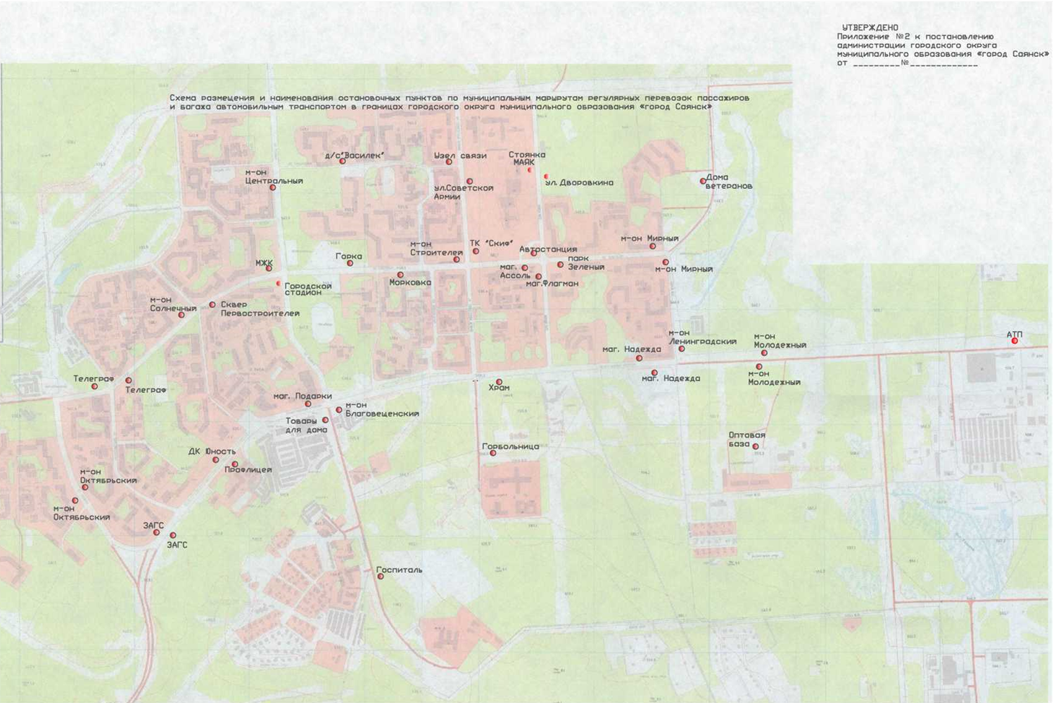
Исполнитель:
Подхомутникова Е.В., 5-65-21

Исполняющий обязанности мэра
городского округа муниципального
образования «город Саянск» А.В.Ермаков

УТВЕРЖДЕНО

Приложение № 3 к постановлению администрации городского округа муниципального образования «город Саянск»

От 02.09.2019 № 110-37-965-19

СОСТАВ
комиссии по рассмотрению предложений о присвоении, изменении наименований остановочных пунктов по муниципальным маршрутам регулярных перевозок в границах городского округа муниципального образования «город Саянск»
Председатель комиссии:
 | - Заместитель мэра городского округа по вопросам жизнеобеспечения города - председатель Комитета по жилищно - коммунальному хозяйству, транспорту и связи администрации городского округа муниципального образования «город Саянск»
Заместитель председателя комиссии:
 | - начальник отдела жилищной политики, транспорта и связи Комитета по жилищно-коммунальному хозяйству, транспорту и связи администрации городского округа муниципального образования «город Саянск».
Секретарь комиссии:
 | - консультант отдела жилищной политики, транспорта и связи Комитета по жилищно-коммунальному хозяйству, транспорту и связи администрации городского округа муниципального образования «город Саянск».
Члены комиссии: | - заместитель председателя - главный архитектор Комитета по архитектуре и градостроительству администрации городского округа муниципального образования «город Саянск»;  - представитель юридического лица, индивидуального предпринимателя, участника договора простого товарищества, осуществляющий перевозки по муниципальным маршрутам регулярных перевозок в границах городского округа муниципального образования «город Саянск», (по согласованию);  - представитель Общественного совета города Саянска (по согласованию);  - председатель Координационного Совета в области малого и среднего предпринимательства городского округа муниципального образования «город Саянск», (по согласованию).

Исполняющий обязанности мэра
городского округа муниципального
образования «город Саянск» А.В.Ермаков

Исполнитель:
Подхомутникова Е.В.
5-65-21

